中粮信托-福享11号集合资金信托计划
2020年9月监管报告

项目名称：中粮信托-江阴恒大华府项目
委托方：中粮信托有限责任公司
受托方：北京康信君安资产管理有限公司
监管人员：高倩
日期：二零二零年十月十日
目录
1项目基本情况 2
2重大事件披露 3
3项目五证办理及施工进度情况 3
3.1项目五证办理情况说明 3
3.2项目2020年9月施工进度情况 4
3.3项目2020年10月施工计划 4
4印鉴使用情况 6
5合同签订情况 9
6项目竞品分析 11
7项目销售情况 12
8资金情况 12
8.1资金流出情况 12
8.2资金流入情况 14
8.3资金结算 15
9负债情况 16
9.1应付票据 16
附件 18
附件一 交接清单 18
附件二 建设用地规划许可证 23
附件三 印章使用纸质版台账 24
附件四 银行对账单 27
附件五 资金流出汇总表 31
附件六 项目平面图 32

为方便阅读之目的，本报告中将部分名称简写为：
·项目公司：江阴盛泽置业有限公司
·中粮信托：中粮信托有限责任公司
·康信君安：北京康信君安资产管理有限公司

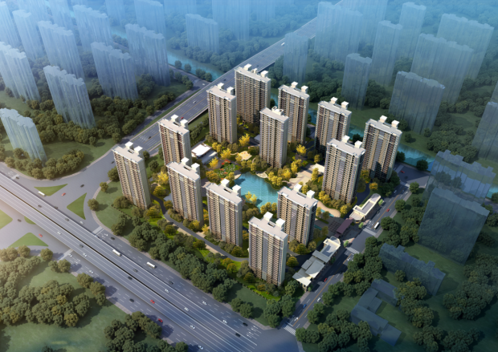

1项目基本情况
标的项目为恒大江阴澄地2020-C-4地块，位于江阴市澄江街道梅园路东、应天河南、规划路西、芙蓉大道北。标的项目总用地面积67063.65平方米，规划总建筑面积167658.31㎡。用地性质为住宅用地，出让年限为70年，容积率为2.2-2.5，建筑限高80米，建筑密度≤22%，绿地率≥35%。
标的项目拟建13栋住宅，1栋综合楼，3栋商业， 4栋配电房。项目分一期开发，预计2024年全部交付使用。
（转下页）

2重大事件披露
2.1康信君安按照中粮信托指示，于2020年8月25日正式入场交接监管，并与中粮信托人员共同对项目公司的公章、法人章、财务章进行了核验，对项目公司银行账户信息进行复核，共管资料交接清单详见附件一。
2.2项目公司《建设用地规划许可证》[地字第320281202000060号]，于2020年9月6日由江阴市行政审批局核发，见附件二。
2.3项目公司现阶段尚未取得《建筑工程施工许可证》便已开工，后期会有政府责令停工、罚款等风险。据项目公司开发部负责办证事宜的相关负责人反映，罚款按备案合同价款的百分之二处罚，预估为250万，具体处罚方法需待政府通知。
项目公司已于8月31日收到江阴市澄江办事处出处罚告知书，对临时售楼处提前开工罚款43,861元，对单位直接负责人员罚款3,290元，合计47,151元。
2.4截至2020年9月30日，项目公司已缴纳与江阴市自然资源和规划局签订的《国有建设用地使用权出让合同》的50%土地出让金82,005.5万元；已缴清全部契税4,920.33万元； 印花税82万元。尚未确定缴纳剩余土地出让金的时间。

3项目五证办理及施工进度情况

3.1项目五证办理情况说明

截至2020年9月项目五证办理进度情况
五证 | 证照号 | 考核完成时间 | 实际核发时间 | 备注
不动产权证书 | — | 2020年8月21日 | — | —
建设用地规划许可证 | 地字第320281202000060号 | 2020年7月30日 | 2020年7月6日 | 标的项目整体
建设工程规划许可证 | — | 2020年10月16日 | — | —
建筑工程施工许可证 | — | 2020年10月27日 | — | —
预售许可证 | — | 2021年3月1日 | — | —

标的项目五证办理情况考核时点以编号为2020中粮集字第080号-3的《中粮信托-福享11号集合资金信托计划监管服务协议》中3.6.2条款规定：取得《不动产权证书》的考核时点为2020年8月21日，工程进度考核节点以项目公司取得《不动产权证书》为起点，如《不动产权证书》的取得晚于上述考核时点，以甲乙双方重新确认的考核时点为准，每个证照类型取得首个证照视为考核完成。现项目公司因未及时缴纳第二期土地出让金820,055,000元及滞纳金、利息，未能办理取得《不动产权证书》，已晚于考核时点。

3.2项目2020年9月施工进度情况
- 1#-13#楼、综合楼（会所）、中心园林桩基检测完成；
- 临时样板房室内装修完成60%；
- 售楼部室内装修完成50%。

3.3项目2020年10月施工计划
- 1#-6#楼土方开挖50%；
- 7#-13#桩基鉴定完成；
- 临时样板房（会所）、售楼部室内装修完成100%；
- 综合楼地下室顶板模板完成50%；
- 中心园林土方开挖完成92%。
（转下页）
标的项目现场照片（2020年9月）
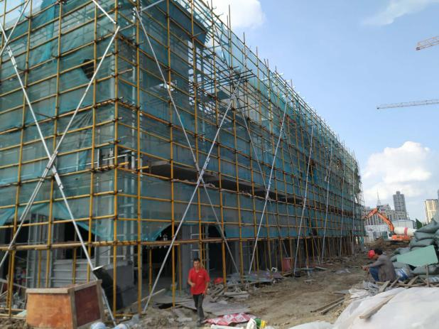
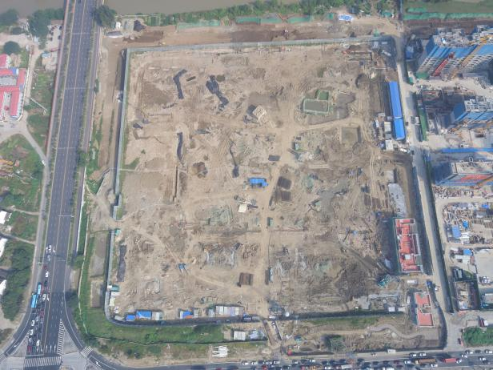

1、地块全景图 2、售楼处施工现场

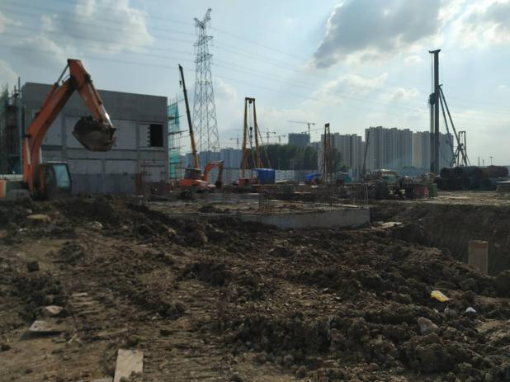
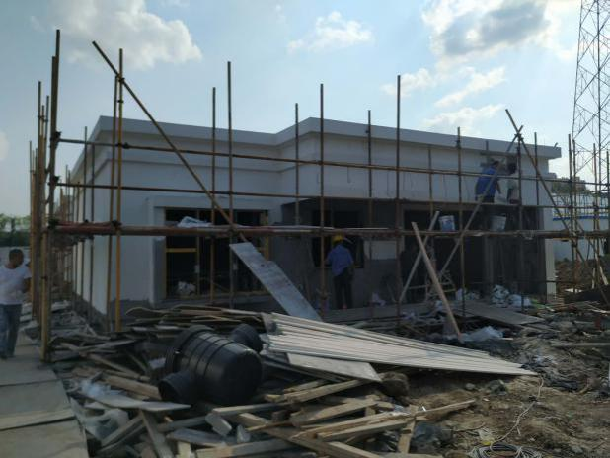

3、临时样板房施工现场 4、16#商业施工现场
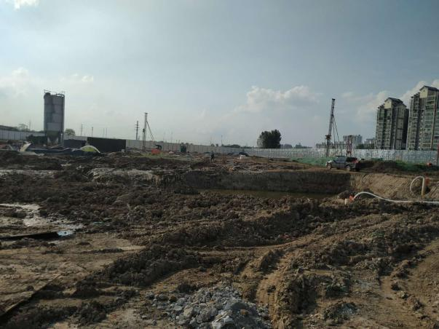
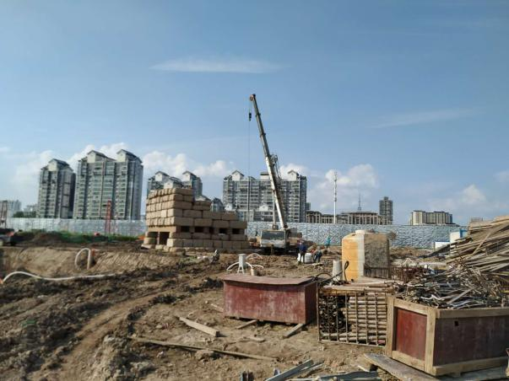

5、施工现场图 6、施工现场图

4印鉴使用情况
对于印章的使用，项目公司人员按照监管协议规定，履行印章使用流程，填写印章使用登记表，康信君安监管人员了解用印事由，根据相应权限审核用印并同时登记电子版和纸质台账（纸质台账请见附件三）。印章使用情况详见下表：
2020年8月25日-9月30日印章使用统计表
用印日期 | 印鉴名称 | 用印事由 | 用印材料及份数 | 经办部门 | 经办人
2020/8/26 | 公章 | 到审图中心办理施工证精装修审图资料 | 施工图设计文件审查报审表3份，设计建筑防火承诺书2份 | 开发部 | 陈伟东
2020/8/27 | 公章 | 提前施工-向城管提交售楼处违法处理资料 | 开发核准批复1份，规划变函1份 | 开发部 | 黄效良
2020/8/27 | 合同章 | 租用绿化带为营销临时展示区 | 储备土地租赁协议4份 | 营销部 | 陈伟东
2020/8/27 | 合同章 | 智慧社区展厅施工合同 | 智慧社区展厅制作及设备安装工程施工合同4份 | 营销部 | 朱晶晶
2020/8/31 | 公章 | 土建报审表 | 报审表3份 | 开发部 | 陈伟东
2020/8/31 | 公章 | 住建整改资料 | 营业执照1份，授权书1份，经办、法人身份证各1份，文书送达确认书1份 | 开发部 | 黄效良
2020/8/31 | 合同章 | 临时、实体样板房室内装修工程施工合同 | 临时样板房及实体样板房室内装修工程施工合同 | 营销部 | 朱晶晶
2020/8/31 | 合同章 | 基坑支护工程设计合同 | 江阴恒大华府新项目基坑支护工程设计合同 | 营销部 | 朱晶晶
2020/8/31 | 合同章 | 园林工程设计合同 | 江阴恒大华府项目园林工程设计合同 | 营销部 | 朱晶晶
2020/8/31 | 合同章 | 沙盘模型区三维影视片制作合同 | 江阴恒大华府项目沙盘模型区三维影视片制作合同 | 营销部 | 朱晶晶
2020/9/1 | 公章 | 到审图中心办理施工证精装修审图资料-修改8.26报审表 | 施工图设计文件审查报审表3份 | 开发部 | 陈伟东
2020/9/2 | 公章 | 项目公司整体评级 | 营业执照正副本各2份，地规证2份，基本存款账户信息2份，验资报告2份，公司准予变更登记通知书2份，章程2份，财务报表2份 | 资金部 | 凌良宇
2020/9/2 | 公章 | 向街道申请指引牌位置 | 申请书1份，承诺书1份，审批图1份，申请1份，情况说明1份，规划图1份，法人身份证1份，营业执照1份，临时租地审批单1份，绿地补偿表1份，开发核准批复1份，用地出让成交确认书1份，地规证1份，规划图1份 | 开发部 | 陈伟东
2020/9/2 | 公章 | 临电报竣工 | 验收登记表3份，电工证3份 | 开发部 | 缪麟翔
2020/9/7 | 合同章 | 房屋租赁合同 | 房屋租赁合同4份 | 合同管理部 | 余尚发
2020/9/7 | 合同章 | 江阴恒大华府植物租摆合同 | 江阴恒大华府植物租摆合同4份 | 合同管理部 | 余尚发
2020/9/7 | 合同章 | 临时、实体样板房小型中央空调采购合同 | 临时样板房及实体样板房小型中央空调采购合同4份 | 合同管理部 | 余尚发
2020/9/7 | 合同章 | 临时、实体样板房小型中央空调安装合同 | 临时样板房及实体样板房小型中央空调安装合同4份 | 合同管理部 | 余尚发
2020/9/7 | 合同章 | 高层实体8-3-2户型内装合同 | 高层实体8-3-2户型国际怀旧风格样板房室内软装饰施工合同4份 | 合同管理部 | 余尚发
2020/9/7 | 合同章 | 高层实体8-3-3户型内装合同 | 高层实体8-3-3户型碧雅中韵风格样板房室内软装饰施工合同4份 | 合同管理部 | 余尚发
2020/9/9 | 公章 | 报送基坑认证资料-4米 | 深基坑工程设计文件审查报审表3份，审查资料(预审)意见3份 | 开发部 | 黄效良
2020/9/9 | 公章 | 综合楼精装修报审资料 | 报审表3份 | 开发部 | 陈伟东
2020/9/9 | 公章 | 到住房和城乡建设局办理绿化带租赁用于临时样板房 | 情况说明1份 | 开发部 | 陈伟东
2020/9/10 | 公章 | 向街道办事处申请精神堡垒指引牌 | 承诺书2份 | 营销部 | 朱晶晶
2020/9/10 | 公章，财务章，法人章 | 银行办理变更信息-基本户 | 变更账户申请书4份，变更申请书2份，授权书1份，介绍信1份，法人身份证5份，准予变更登记通知书5份，营业执照5份，基本存款账户信息5份，经办人身份证5份，章程1份 | 财务部 | 吴聪慧
2020/9/10 | 公章 | 营销兼职拓客协议 | 兼职协议书156份 | 营销部 | 仲青青
2020/9/10 | 合同章 | 14号楼综合楼、8号楼电梯买卖合同 | 14号楼综合楼、8号楼电梯买卖合同4份 | 合同管理部 | 余尚发
2020/9/10 | 合同章 | 14号楼综合楼、8号楼电梯安装合同 | 14号楼综合楼、8号楼电梯安装合同4份 | 合同管理部 | 余尚发
2020/9/10 | 合同章 | LD13-2户型临时样板房内装合同 | LD13-2户型临时样板房B单元纽约映像风格样板房室内软装饰施工合同4份 | 合同管理部 | 余尚发
2020/9/10 | 合同章 | 售楼处灯饰合同 | 艺术吊灯购销合同4份 | 合同管理部 | 余尚发
2020/9/11 | 公章 | 临电报竣工资料 | 受电工程设计核查结果通知单3份，竣工验收单3份，特别提示6份 | 开发部 | 缪麟翔
2020/9/14 | 公章 | 规划施工图审查资料 | 营业执照2份，授权委托书2份，法人、经办人身份证各2份 | 开发部 | 黄效良
2020/9/14 | 公章 | 收入证明-仲青青 | 收入证明1份 | 人事部 | 徐敏
2020/9/14 | 公章 | 规划施工图审查资料 | 报审表1份 | 开发部 | 黄效良
2020/9/15 | 公章 | 基坑设计论证资料 | 深基坑设计报审表3份，预审审查资料3份，审查意见3份 | 开发部 | 黄效良
2020/9/15 | 公章 | 向市政建设管理处报送资料 | 市政道路设施保护和赔偿协议2份 | 开发部 | 陈伟东
2020/9/15 | 公章 | 申报人防行政许可 | 申请表1份，营业执照1份，授权委托书1份，法人经办人身份证各1份，项目面积概况表3份，开发核准批复2份，防空地下室行政指导建议书1份 | 开发部 | 黄效良
2020/9/16 | 公章 | 项目登记密码重置 | 密码重置申请1份 | 开发部 | 陈伟东
2020/9/17 | 公章 | 设计委托-10KV供电方案设计 | 设计委托书5份 | 总工室 | 周鹏跃
2020/9/17 | 公章 | 设计委托-15#售楼处、17#商业、18#大门外装深化设计 | 设计委托书8份 | 总工室 | 陈金凤
2020/9/18 | 公章，财务章，法人章 | 银行办理变更信息-浙商 | 变更申请书3份，授权书1份，准予变更登记通知书1份，营业执照1份，基本存款账户信息1份，章程1份 | 财务部 | 吴聪慧
2020/9/21 | 公章 | 精装修审图资料 | 防火承诺书1份 | 开发部 | 陈伟东
2020/9/22 | 公章 | 财务报表 | 财务报表6-8月各1份 | 财务部 | 姚芷宸
2020/9/22 | 公章 | 设计委托书-14#综合楼、16#商业外装深化设计 | 设计委托书8份 | 总工室 | 陈金凤
2020/9/23 | 合同章 | 游乐设施购销合同 | 游乐设施购销合同4份 | 合同管理部 | 余尚发
2020/9/23 | 合同章 | 住宅精装修施工图报审合同 | 住宅精装修施工图报审合同4份 | 合同管理部 | 余尚发
2020/9/23 | 合同章 | 售楼处室内装修工程施工合同 | 售楼处室内装修工程施工合同4份 | 合同管理部 | 余尚发
2020/9/23 | 合同章 | 园林绿化工程施工合同 | 园林绿化工程施工合同4份 | 合同管理部 | 余尚发
2020/9/24 | 公章，财务章，法人章 | 银行办理变更信息-农行 | 变更申请书3份，授权书1份，介绍信1份，准予变更登记通知书1份，营业执照1份，基本存款账户信息1份，法人经办人身份证1份，章程1份 | 财务部 | 吴聪慧
2020/9/24 | 公章，财务章，法人章 | 银行办理变更信息-中行城中支行 | 尽职调查表1份，准予变更登记通知书1份，营业执照1份，基本存款账户信息1份，法人经办人身份证1份，授权书1份，业务权限说明表1份，结算账户授权委托书1份，结算账户管理协议1份，对公客户补充信息采集表1份，变更申请书3份，股东或投资人信息1份 | 财务部 | 吴聪慧
2020/9/27 | 公章 | 向发改委提供物价备案资料 | 营业执照1份，开发资质1份，验资报告1份，挂牌出让公告1份，用地出让合同1份，补充合同1份，变更受让人的的补充合同1份，出让成交确认书1份，建设项目环境影响登记表1份，立项1份，税务事项通知书1份，地规证1份 | 开发部 | 缪麟翔
2020/9/30 | 公章 | 精装修报审资料 | 情况说明1份 | 开发部 | 陈伟东

2020年8月25日-9月30日章证外出统计表
外出日期 | 印鉴/证照名称 | 事由 | 外出机构 | 经办部门 | 经办人 | 归还日期
2020/9/10 | 营业执照正副本、基本存款账户信息 | 银行信息变更-增资 | 中行南闸支行 | 财务 | 吴聪慧 | 2020/9/10
2020/9/18 | 营业执照正副本、基本存款账户信息 | 银行信息变更-增资 | 浙商银行无锡分行 | 财务 | 吴聪慧 | 2020/9/18
2020/9/24 | 营业执照正副本、基本存款账户信息 | 银行信息变更-增资 | 农行江阴分行、中行城中支行 | 财务 | 吴聪慧 | 2020/9/24

5合同签订情况
2020年8月25日-9月30日期间合同用印共计23份。详见以下合同用印情况表：
2020年8月25日-9月30日合同用印统计表
序号 | 用印日期 | 对方单位 | 合同文件名称 | 合同内容 | 合同总价（元）
1 | 2020/8/27 | 江阴市土地储备中心 | 储备土地租赁协议 | 项目公司租用储备土地用于临时展示区及样板房设置区事宜。租用期限16.5个月（自2020年8月15日至2021年12月30）；租金标准1万元/亩年；租地保证金标准10万元/亩 | 55,000.00
2 | 2020/8/27 | 深圳市卡司通展览股份有限公司 | 2020年恒大智慧社区展厅制作及设备安装工程施工合同 | 乙方进行恒大智慧社区展厅制作及设备安装工程事宜，合同开工日9月1日，首次交付日2020年9月25日 | 430,000.00
3 | 2020/8/27 | 北京港源建筑装饰工程有限公司 | 江阴恒大华府临时样板房及实体样板房室内装修工程施工合同 | 乙方负责室内装修工程包含3间实体样板间和2间临时样板间，1个大堂及电梯间，1个标准电梯厅的施工。合同总工期45个日历天 | 730,596.83
4 | 2020/8/31 | 江苏省岩土工程公司 | 江阴恒大华府新项目基坑支护工程设计合同 | 乙方负责项目基坑支护工程施工图设计 | 358,000.00
5 | 2020/8/31 | 深圳市格美环境设计有限公司 | 江阴恒大华府项目园林工程设计合同 | 乙方设计范围：建筑室外范围、建筑架空层、屋顶花园、中小学、幼儿园、私家花园等 | 855,116.40
6 | 2020/8/31 | 广州渲涛影像科技有限公司 | 江阴恒大华府项目沙盘模型区三维影视片制作合同 | 制作内容：动画制作配音配乐剪辑特效；片长：4分钟；制作形式：3分钟三维+1分钟素材 | 132,000.00
7 | 2020/9/7 | 王建荣 | 房屋租赁合同 | 项目公司为营销人员租赁三室一厅，租赁期为1年，2020.8.10-2021.8.9，租金2800元/月，每半年支付一次，租赁保证金2800元期满后3日内返还，中介费2800 | 36,400.00
8 | 2020/9/7 | 江阴市要塞东东园艺场 | 江阴恒大华府植物租摆合同 | 乙方为案场提供绿植送货租摆，租赁期为实际收货开始，为期1年 | 90,279.17
9 | 2020/9/7 | 深圳市普惠未来建筑节能科技有限公司 | 临时样板房及实体样板房小型中央空调采购合同 | 乙方提供临时样板房及实体样板房小型中央空调-海信 | 61,878.35
10 | 2020/9/7 | 深圳市普惠未来建筑节能科技有限公司 | 临时样板房及实体样板房小型中央空调安装合同 | 乙方提供临时样板房及实体样板房小型中央空调安装工程 | 37,927.05
11 | 2020/9/7 | 广州欧申纳斯装饰设计有限公司 | 高层实体8-3-2户型国际怀旧风格样板房室内软装饰施工合同 | 乙方负责高层实体8-3-2户型国际怀旧风格样板房室内软装饰施工，套内面积82㎡，工期32日历天 | 249,690.00
12 | 2020/9/7 | 广州雅媞饰家装饰工程有限公司 | 高层实体8-3-3户型碧雅中韵风格样板房室内软装饰施工合同 | 乙方负责高层实体8-3-3户型碧雅中韵风格样板房室内软装饰施工，套内面积106㎡，工期45日历天 | 333,184.00
13 | 2020/9/10 | 奥的斯电梯（中国）有限公司 | 14号楼综合楼、8号楼电梯买卖合同 | 乙方负责14号楼综合楼、8号楼电梯-奥的斯 | 655,126.79
14 | 2020/9/10 | 奥的斯电梯（中国）有限公司无锡分公司 | 14号楼综合楼、8号楼电梯安装合同 | 乙方提供14号楼综合楼、8号楼电梯安装施工工程 | 186,412.29
15 | 2020/9/10 | 广州雅媞饰家装饰工程有限公司 | LD13-2户型临时样板房B单元纽约映像风格样板房室内软装饰施工合同 | 乙方负责LD13-2户型临时样板房B单元纽约映像风格样板房室内软装饰施工，套内面积86㎡，工期31日历天 | 192,206.00
16 | 2020/9/10 | 中山市福麟灯饰有限公司 | 艺术吊灯购销合同 | 乙方提供帝美牌艺术灯具 | 125,400.00
17 | 2020/9/17 | 江苏东方建筑设计有限公司 | 设计委托书-10KV供电方案设计 | 设计范围：10KV供电方案设计；总周期15各日历天；提供方案图纸8套 | 86,974.07
18 | 2020/9/17 | 苏州柯利达装饰股份有限公司 | 设计委托书-15#售楼处、17#商业、18#大门外装深化设计 | 设计范围：15#售楼处、17#商业、18#大门外立面装修工程；总周期15各日历天；提供方案图纸8套 | 93,810.00
19 | 2020/9/22 | 苏州柯利达装饰股份有限公司 | 设计委托书-14#综合楼、16#商业外装深化设计 | 设计范围：14#综合楼、16#商业外立面装修工程；总周期15各日历天；提供方案图纸8套 | 80,295.00
20 | 2020/9/23 | 上海凯奇玩具有限公司 | 游乐设施购销合同 | 乙方提供凯奇牌游乐设施：海盗船1套、淘气堡1套 | 220,000.00
21 | 2020/9/23 | 上海康业建筑装饰工程有限公司 | 住宅精装修施工图报审合同 | 报审范围：1#-13#楼住宅精装修施工图报审通过 | 299,420.79
22 | 2020/9/23 | 北京港源建筑装饰工程有限公司 | 售楼处室内装修工程施工合同 | 乙方负责室内装修工程包含3间实体样板间和2间临时样板间，1个大堂及电梯间，1个标准电梯厅的施工。合同总工期45个日历天 | 1,681,346.38
23 | 2020/9/23 | 恒大园林集团有限公司 | 江阴恒大华府园林绿化工程施工合同 | 工程内容包括施工图及相关的补充图、设计变更等所涵盖的绿化施工内容，以及现场监理工程师所委托的零星工程 | 28,119,311.58

6项目竞品分析
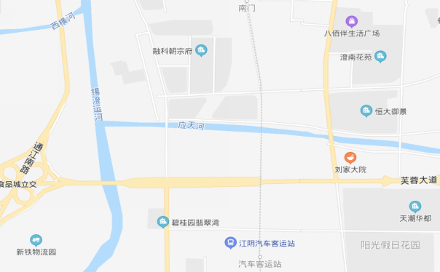
碧桂园翡翠湾
本项目
长江天宸
万科时代都会
虹桥公园里
长江天悦府
香雪海梅园

本项目毗邻锡澄S1地铁的南门站、汽车客运站站点较近，出行便利；地块南侧的芙蓉大道采用高架、隧道、地面相结合的快速化改造模式，改造后通行能力提高到原来的两倍以上，目前部分路段已通车；地块周边的虹桥路、梅园大街皆为城区南北向主干道。地块周边有城南小学、暨阳中学等教育配套，毗邻南门印象、八佰伴澄星店、恒大中央广场等商业配套，配套丰富。距本项目最近的主要竞品楼盘有万科时代都会、碧桂园翡翠湾等。2020年9月份竞品楼盘情况如下：
江阴板块项目 | 项目简介 | 主力在售 | 面积分布（㎡） | 2020年9月主力在售产品报价  （单位:元/ ㎡）
万科·时代都会 | 万科时代都会位于梅园路东、应天河南、虹桥南路西、芙蓉大道北；楼盘类型包括小高层、高层等 | 高层、小高层 | 高层125-169，小高层128、165 | 均价20650
香雪海·梅园 | 香雪海梅园位于梅园路东侧、毗陵路南侧（运河西侧、应天河北侧）；项目建设用地面积约4.92万平方米。楼盘类型包括小高层,高层等。在售少量尾房 | 高层、小高层 | 高层120-150，小高层140-180 | 高层15000
碧桂园·翡翠湾 | 碧桂园翡翠湾位于澄江街道白玉路东、芙蓉大道南、梅园路西、花北路北侧；楼盘类型包括小高层、高层等 | 高层，叠墅 | 高层毛坯120-140、精装98-136，叠墅165 | 高层14000，叠墅16500
长江·天宸 | 长江天宸位于虹桥路东、应天河南、花山路西、芙蓉大道；楼盘类型包括洋房、小高层、高层 | 洋房、小高层、高层 | 洋房143-168，小高层125-165，高层122-143 | 洋房21000、高层18500
长江·天悦府 | 长江天悦府位于东至花山路、南至香湾路、西至虹桥南路、北至毗陵路；楼盘类型为高层 | 高层 | 116-185 | 均价20300
虹桥公园里 | 虹桥公园里位于澄江街道江阴市虹桥路、毗邻路交接处；楼盘类型包括板楼、高层等。在售少量尾房 | 高层、公寓 | 高层90-165，公寓30-80 | 高层16000，公寓10000

标的项目周边9月份新出让的住宅地块

序号 | 地块名称 | 地块位置 | 面积 （㎡） | 规划用途 | 容积率 | 竞得人 | 成交金额（万元） | 成交楼面价（元/㎡） | 成交日期
1 | 澄地2020-C-25地块 | 澄江街道中山南路东、环城南路南、观风路西、许嘉路北侧 | 24,098 | 住宅 | 1.5-1.8 | 深圳市海嘉投资有限公司（中海） | 67,677 | 15,602 | 2020/9/8

7项目销售情况
截至2020年9月30日，标的项目尚未进行销售。项目公司拟于2020年12月20日开盘销售，正在办理相关证件中。

8资金情况

8.1资金流出情况
2020年8月25日-9月30日项目公司资金流出总额共计 3,015,894.35 元（资金流出汇总表见附件五），其中中行江阴南闸支行出款共计 3,012,056.78 元，中行江阴城中支行出款共计3,807.57元，农行江阴分行出款共计30元，浙商银行无锡分行出款共计0.00元。具体明细如下：

2020年8月25日-9月30日资金流出情况表
序号 | 支付时间 | 收款方 | 资金用途 | 金额（元） | 出款行 | 用款类型
1 | 2020/8/25 | 深圳恒大材料设备有限公司 | 材料款-工地监控设备 | 9,204.00 | 中行江阴南闸支行2236 | 管理费
2 | 2020/8/28 | 银行划扣 | 手续费 | 75.00 | 中行江阴南闸支行2236 | 财务费用
3 | 2020/8/28 | 银行划扣 | 短信费 | 50.00 | 中行江阴城中支行0355 | 财务费用
4 | 2020/9/1 | 银行划扣 | 对公小额账户管理费 | 30.00 | 中行江阴城中支行0355 | 财务费用
5 | 2020/9/4 | 恒大江苏无锡片区代发工资户 | 9月基础工资 | 34,862.60 | 中行江阴南闸支行2236 | 管理费
6 | 2020/9/11 | 江阴市财政局非税收入专户 | 绿地补偿费 | 367,885.13 | 中行江阴南闸支行2236 | 前期费
7 | 2020/9/11 | 江阴市旅游文化产业发展有限公司 | 绿地移植费 | 110,856.59 | 中行江阴南闸支行2236 | 前期费
8 | 2020/9/11 | 江阴市财政局非税收入专户 | 土地交易服务费 | 100,596.00 | 中行江阴南闸支行2236 | 开发间接费
9 | 2020/9/11 | 江阴市财政局非税收入专户 | 开设临时道口费 | 72,000.00 | 中行江阴南闸支行2236 | 开发间接费
10 | 2020/9/11 | 江阴市天于人防工程管理有限公司 | 人防施工图审查费 | 45,575.00 | 中行江阴南闸支行2236 | 开发间接费
11 | 2020/9/13 | 银行划扣 | 短信费 | 30.00 | 农行江阴分行0868 | 财务费用
12 | 2020/9/14 | 国家金库江阴市支库 | 个税划扣 | 3,677.57 | 中行江阴城中支行0355 | 管理费
13 | 2020/9/18 | 苏州金螳螂艺术发展有限公司 | 售楼部内装 | 425,122.80 | 中行江阴南闸支行2236 | 营销费
14 | 2020/9/18 | 上海华野模型有限公司 | 营销合同进度款 | 51,300.00 | 中行江阴南闸支行2236 | 营销费
15 | 2020/9/18 | 恒大江苏无锡片区代发工资户 | 8月奖金 | 73,177.20 | 中行江阴南闸支行2236 | 管理费
16 | 2020/9/18 | 广州渲涛影像科技有限公司 | 营销合同进度款 | 39,600.00 | 中行江阴南闸支行2236 | 营销费
17 | 2020/9/18 | 深圳市卡斯通展览股份有限公司 | 社区合同进度款 | 236,500.00 | 中行江阴南闸支行2236 | 营销费
18 | 2020/9/18 | 江阴市城市建设发展咨询有限公司 | 报建-论证费 | 12,000.00 | 中行江阴南闸支行2236 | 开发间接费
19 | 2020/9/18 | 广州渲涛影像科技有限公司 | 营销合同进度款 | 66,000.00 | 中行江阴南闸支行2236 | 营销费
20 | 2020/9/21 | 银行划扣 | 手续费 | 341.00 | 中行江阴南闸支行2236 | 财务费用
21 | 2020/9/21 | 国网江苏省电力有限公司无锡供电分公司 | 工程电费 | 50,000.00 | 中行江阴南闸支行2236 | 开发间接费
22 | 2020/9/28 | 深圳恒大材料设备有限公司 | 材料款-雨衣雨鞋 | 791.84 | 中行江阴南闸支行2236 | 管理费
23 | 2020/9/28 | 深圳恒大材料设备有限公司 | 材料款-售楼处防水材料 | 37,168.00 | 中行江阴南闸支行2236 | 营销费
24 | 2020/9/28 | 江阴市财政局非税收入专户 | 展示区租地金 | 55,000.00 | 中行江阴南闸支行2236 | 营销费
25 | 2020/9/29 | 银行划扣 | 短信费 | 75.00 | 中行江阴南闸支行2236 | 财务费用
26 | 2020/9/29 | 银行划扣 | 短信费 | 50.00 | 中行江阴城中支行0355 | 财务费用
27 | 2020/9/30 | 无锡恒大房产开发有限公司 | 6-9月公积金，6-8月社保 | 15,884.00 | 中行江阴南闸支行2236 | 管理费
28 | 2020/9/30 | 江阴名嘉房地产有限公司 | 6-9月公积金，6-8月社保 | 45,037.80 | 中行江阴南闸支行2236 | 管理费
29 | 2020/9/30 | 江阴恒泽房地产开发有限公司 | 6-9月公积金，6-8月社保 | 42,491.00 | 中行江阴南闸支行2236 | 管理费
30 | 2020/9/30 | 江阴市土地储备中心 | 展示区租地保证金 | 400,000.00 | 中行江阴南闸支行2236 | 保证金
31 | 2020/9/30 | 江阴市澄江街道工农村村民委员会 | 苗木菜地补偿费 | 130,424.00 | 中行江阴南闸支行2236 | 开发间接费
32 | 2020/9/30 | 江阴市建设工程施工图审查中心 | 施工审图费 | 166,160.00 | 中行江阴南闸支行2236 | 开发间接费
33 | 2020/9/30 | 恒大江苏无锡片区代发工资户 | 9月工资 | 114,294.82 | 中行江阴南闸支行2236 | 管理费
34 | 2020/9/30 | 江阴市建设工程施工图审查中心 | 施工审图费 | 309,635.00 | 中行江阴南闸支行2236 | 开发间接费
 |  | —— | 合计 | 3,015,894.35

8.2资金流入情况
8.2.1销售回款流入
尚未进入销售阶段，暂无销售回款资金流入。
8.2.2其他资金流入
2020年8月25日-9月30日，项目公司资金流入合计345,572,103.76 元，其中中行江阴南闸支行流入合计3,162,111.29 元，中行城中支行流入合计3,001.05元，农行江阴分行流入合计4.38 元，浙商银行无锡分行流入合计342,406,987.04元。具体明细如下：
2020年8月25日-9月30日资金流入情况表
序号 | 收款时间 | 付款方 | 资金用途 | 金额（元） | 收款行
1 | 2020/8/25 | 江阴云龙置业有限公司 | 用于支付材料款 | 10,000.00 | 中行江阴南闸支行2236
2 | 2020/8/28 | 中粮信托有限责任公司 | 增资款 | 103,752,000.00 | 浙商银行无锡分行6012
3 | 2020/9/1 | 中粮信托有限责任公司 | 增资款 | 151,371,000.00 | 浙商银行无锡分行6012
4 | 2020/9/3 | 江阴雅盛恒泰置业有限公司 | 用于支付工资、个税 | 250,000.00 | 中行江阴南闸支行2236
5 | 2020/9/3 | 江阴雅盛恒泰置业有限公司 | 用于支付个税 | 3,000.00 | 中行江阴城中支行0355
6 | 2020/9/4 | 中粮信托有限责任公司 | 增资款 | 24,057,000.00 | 浙商银行无锡分行6012
7 | 2020/9/9 | 中粮信托有限责任公司 | 增资款 | 63,162,000.00 | 浙商银行无锡分行6012
8 | 2020/9/10 | 江苏贵兴市政工程有限公司 | 江阴恒大华府临时停车场工程投标保证金 | 5,000.00 | 中行江阴南闸支行2236
9 | 2020/9/11 | 无锡恒瑞置业有限公司 | 无锡恒瑞置业有限公司 | 744,063.72 | 中行江阴南闸支行2236
10 | 2020/9/18 | 无锡盛基置业有限公司 | 用于支付费用 | 632,022.80 | 中行江阴南闸支行2236
11 | 2020/9/18 | 无锡盛基置业有限公司 | 用于支付费用 | 314,500.00 | 中行江阴南闸支行2236
12 | 2020/9/20 | 银行结息 | 结息 | 305.77 | 中行江阴南闸支行2236
13 | 2020/9/20 | 银行结息 | 结息 | 1.05 | 中行江阴城中支行0355
14 | 2020/9/21 | 银行结息 | 结息 | 4.38 | 农行江阴分行0868
15 | 2020/9/21 | 银行结息 | 结息 | 64,987.04 | 浙商银行无锡分行6012
16 | 2020/9/30 | 江阴云龙置业有限公司 | 用于支付费用 | 200,000.00 | 中行江阴南闸支行2236
17 | 2020/9/30 | 无锡恒瑞置业有限公司 | 用于支付费用 | 1,006,219.00 | 中行江阴南闸支行2236
—— |  |  | 合计 | 345,572,103.76 | ——

8.3资金结算
8.3.1账户余额
截至2020年9月30日，项目公司各资金账户余额合计342,565,479.99元（对账单见附件四）。具体明细如下：
截至2020年9月30日各银行账户余额表
序号 | 开户行 | 账号 | 余额（元）
1 | 中行江阴南闸支行2236 | 5547 4577 2236 | 151,362.68
2 | 中行江阴城中支行0355 | 5469 7480 0355 | 631.48
3 | 农行江阴分行0868 | 1064 3301 0402 4086 8 | 6,498.79
4 | 浙商银行无锡分行6012 | 3020 0000 0101 2010 0216 012 | 342,406,987.04
合 计 |  | —— | 342,565,479.99

9负债情况

9.1应付票据
2020年8月25日-9月30日，项目公司共开出10笔商业承兑汇票，合计金额为8,721,265.49元，其中一年期商业承兑汇票金额合计7,961,144.49元，半年期商业承兑汇票金额合计760,121.00元。具体明细如下：
2020年8月25日-9月30日开出的商业承兑汇票统计表
序号 | 出票时间 | 预计付款时间 | 收款方 | 资金用途 | 金额（元） | 备注
1 | 2020/9/11 | 2021/9/11 | 江苏博森建筑设计有限公司 | 江阴恒大华府项目施工图设计合同 | 4,748,792.99 | 应付票据，一年期商业承兑汇票
2 | 2020/9/11 | 2021/3/11 | 无锡岩土工程有限公司 | 江阴恒大华府基坑支护工程施工合同 | 249,879.67 | 应付票据，半年期商业承兑汇票
3 | 2020/9/11 | 2021/9/11 | 无锡岩土工程有限公司 | 江阴恒大华府基坑支护工程施工合同 | 2,215,000.00 | 应付票据，一年期商业承兑汇票
4 | 2020/9/11 | 2021/3/11 | 南京唯启广告传媒有限公司 | 江阴应天河南侧44-2号地块项目场地外围蔽制作安装工程施工合同 | 255,121.33 | 应付票据，半年期商业承兑汇票
5 | 2020/9/25 | 2021/9/25 | 南京唯启广告传媒有限公司 | 江阴应天河南侧44-2号地块项目场地外围蔽制作安装工程施工合同 | 150,000.00 | 应付票据，一年期商业承兑汇票
6 | 2020/9/25 | 2021/3/25 | 南京唯启广告传媒有限公司 | 江阴应天河南侧44-2号地块项目场地外围蔽制作安装工程施工合同 | 255,120.00 | 应付票据，半年期商业承兑汇票
7 | 2020/9/25 | 2021/9/25 | 无锡岩土工程有限公司 | 江阴恒大华府基坑支护工程施工合同 | 400,000.00 | 应付票据，一年期商业承兑汇票
8 | 2020/9/25 | 2021/9/25 | 广州市雅媞饰家装饰工程有限公司 | 江阴恒大华府项目LD13-2户型临时样板房B单元纽约映像风格样板房室内软装饰施工合同 | 115,323.60 | 应付票据，一年期商业承兑汇票
9 | 2020/9/25 | 2021/9/25 | 广州市雅媞饰家装饰工程有限公司 | 江阴恒大华府项目高层实体8-303户型碧雅中韵风格样板房室内软装饰施工合同 | 199,910.40 | 应付票据，一年期商业承兑汇票
10 | 2020/9/25 | 2021/9/25 | 湖南美致空间设计工程有限公司 | 江阴恒大华府项目LD13-2-A户型港式风华（爱马仕橙）半包风格样板房室内软装饰施工合同 | 132,117.50 | 应付票据，一年期商业承兑汇票
—— |  |  |  | 合计 | 8,721,265.49

附件

附件一 交接清单
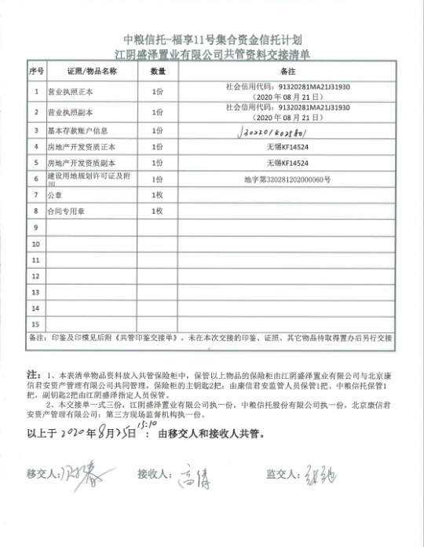

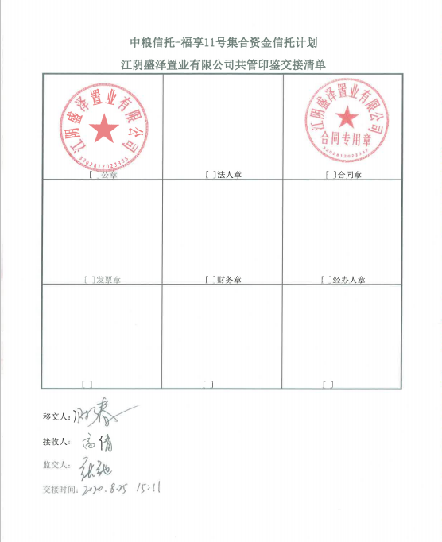

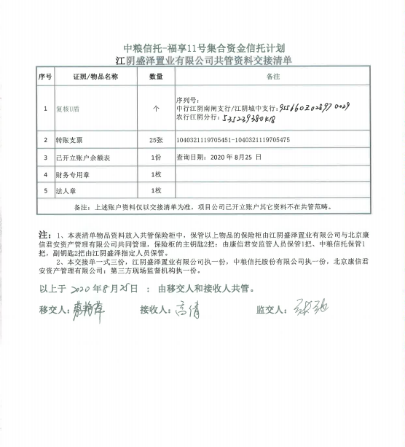

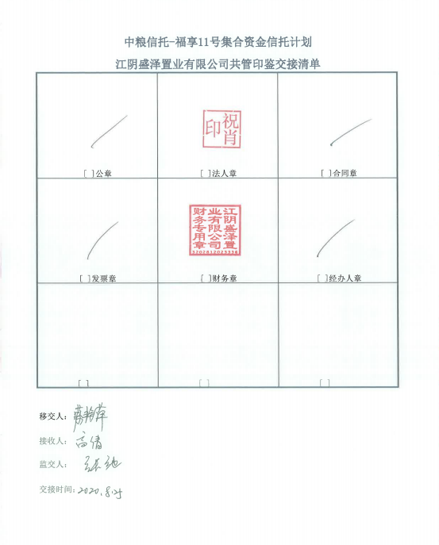

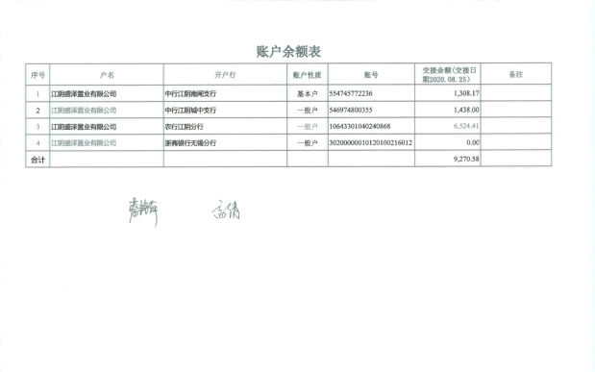

附件二 建设用地规划许可证

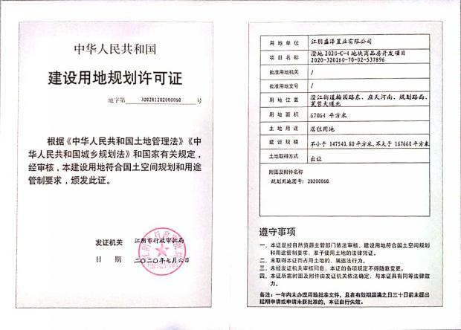

附件三 印章使用纸质版台账
印章使用登记表
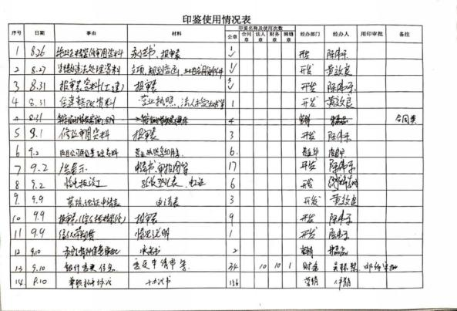

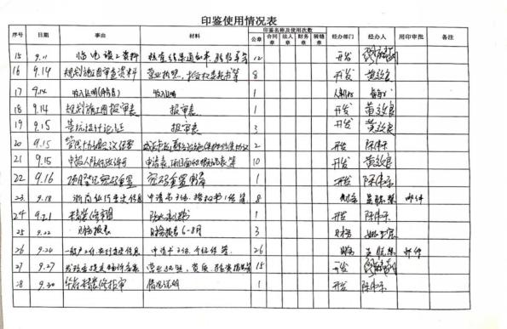

合同登记台账
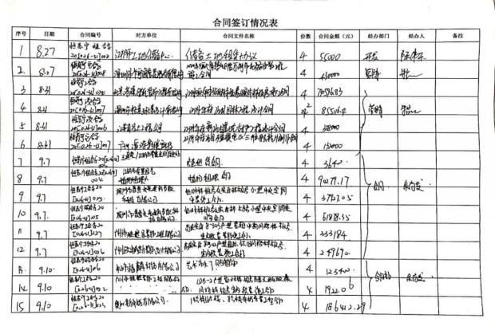

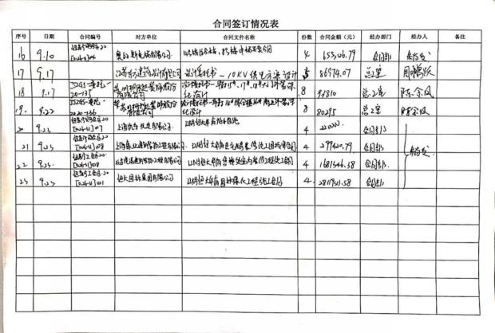

章证外出登记表
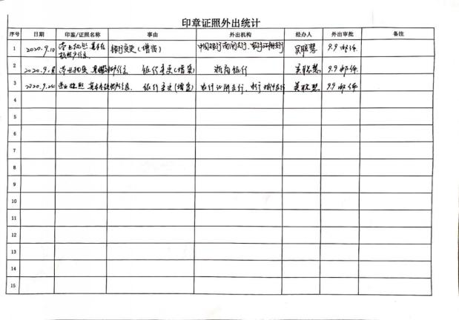

附件四 银行对账单
中行江阴南闸支行 单位：元

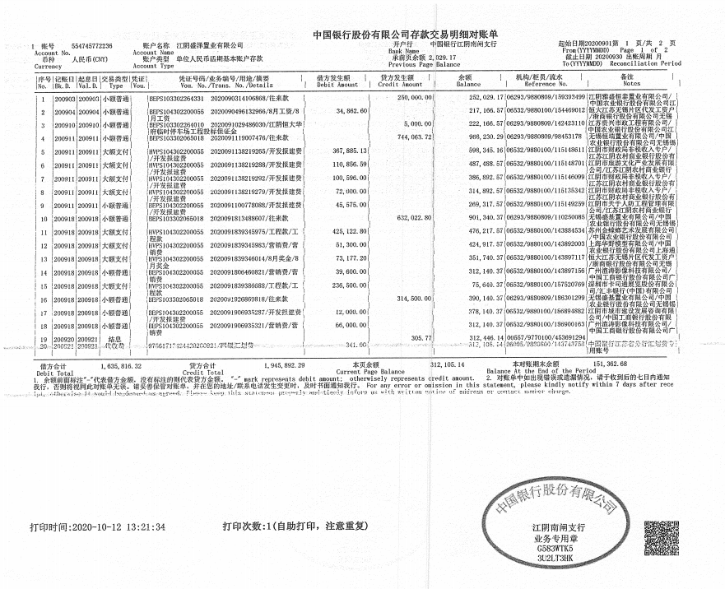

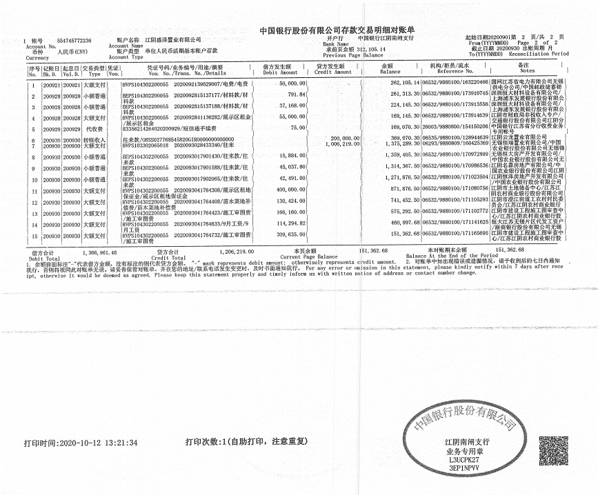

中行江阴城中支行 单位：元
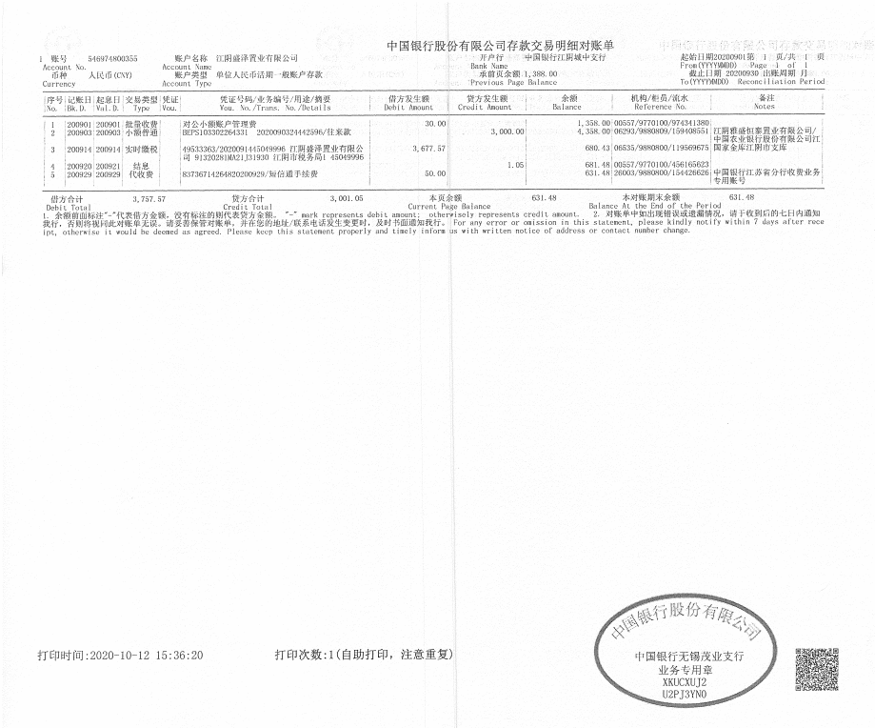

农行江阴分行 单位：元

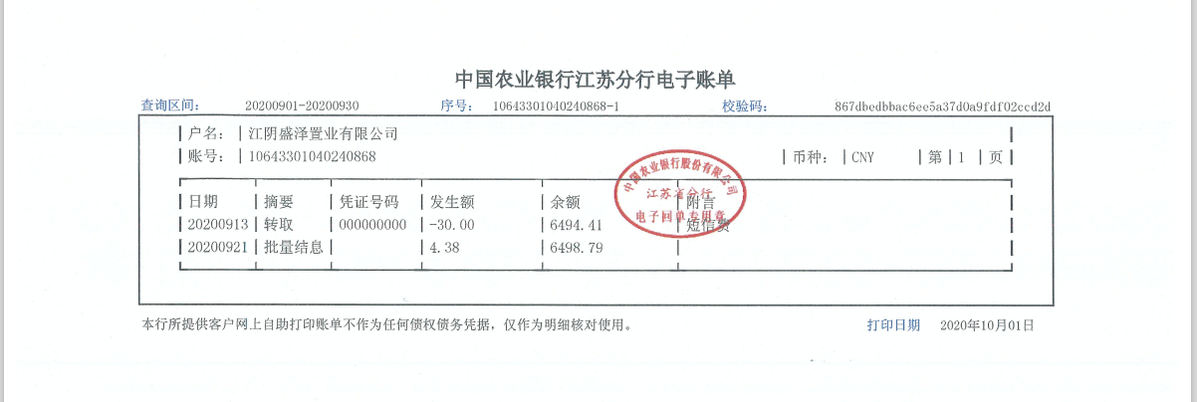

浙商银行无锡分行 单位：元

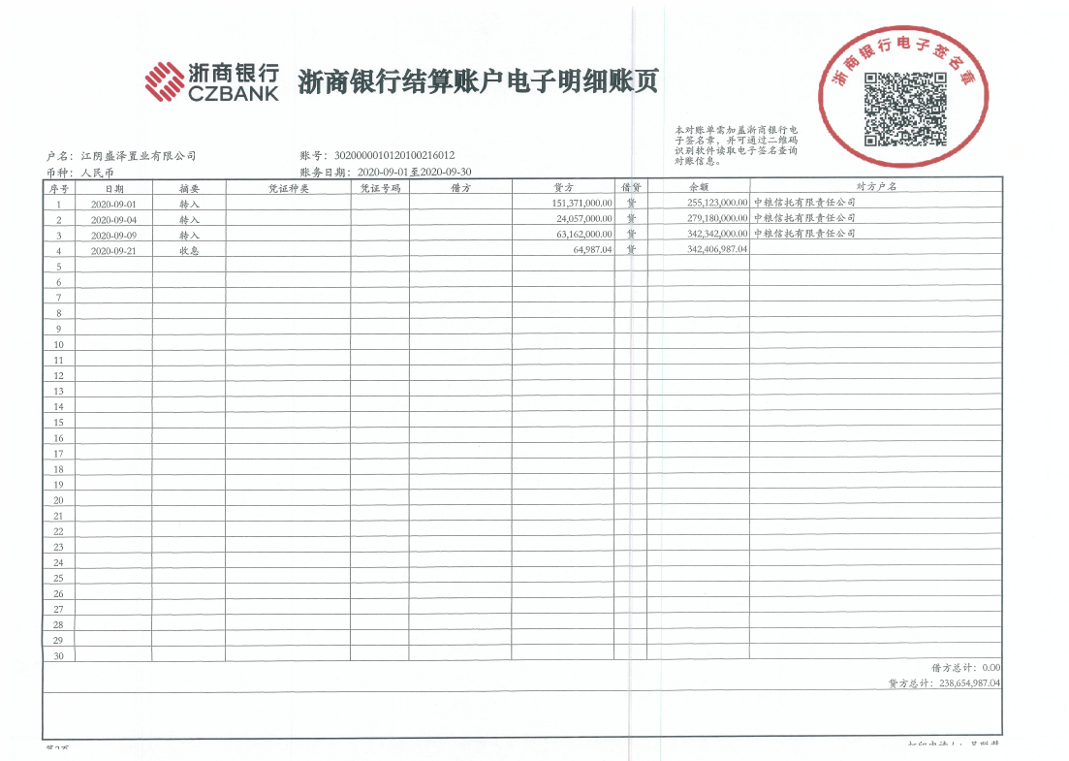

附件五 资金流出汇总表
资金流出分类汇总表
人民币：元
日期 | 土地费用 | 前期费用 | 建筑工程费用 | 开发间接费用 | 财务费用 | 税费 | 管理费用 | 营销费用 | 营业外支出 | 收费退缴 | 合计
交接前 | 585,058,355.00 | 1,040,000.00 | 8,978.00 | 230,180.37 | 1,128.00 | 36,765.29 | 134.00 | 380.00 | 0.00 | 0.00 | 586,375,920.66
2020年8月 | 0.00 | 0.00 | 0.00 | 0.00 | 125.00 | 0.00 | 9,204.00 | 0.00 | 0.00 | 0.00 | 9,329.00
2020年9月 | 0.00 | 478,741.72 | 0.00 | 886,390.00 | 4,203.57 | 0.00 | 326,539.26 | 910,690.80 | 0.00 | 400,000.00 | 3,006,565.35
合计 | 585,058,355.00 | 1,518,741.72 | 8,978.00 | 1,116,570.37 | 5,456.57 | 36,765.29 | 335,877.26 | 911,070.80 | 0.00 | 400,000.00 | 589,391,815.01

附件六 项目平面图

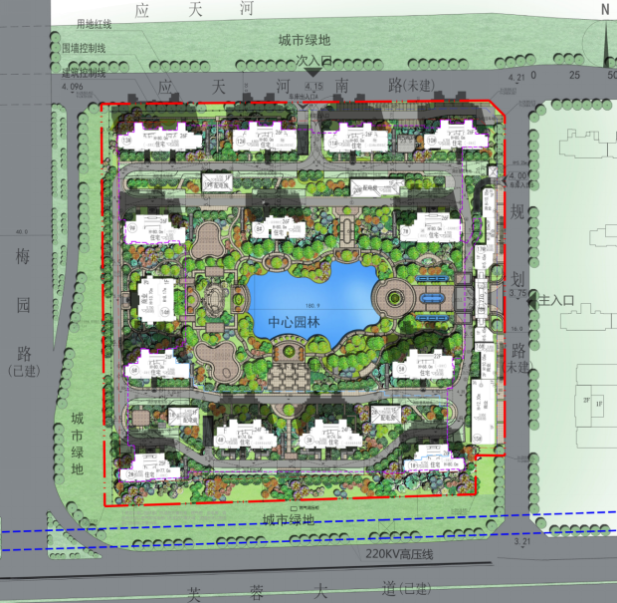
注：1-13#为住宅，14#为综合楼，15-17#为商铺。

